2 octombrie 2020

RAPORT ZILNIC

Calificativ:  NEUTRU | Lupta pentru România | RealitateaPlus-22:00
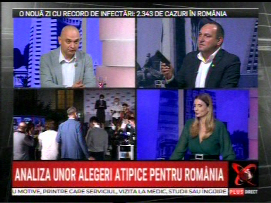 | În cadrul emisiunii „Lupta pentru România” de pe postul RealitateaPlus, s-au discutat următoarele subiecte:  - Lucian Iliescu, membru PMP, spune că cea mai bună soluție pentru rezolvarea problemei apei calde este cea propusă de Traian Băsescu și anume o axă, care să unească CET Grozăvești de CET Sud, magistrala RADET să fie refăcută integral, iar astfel se salvează milioane de euro.  - Anca Alexandrescu, jurnalist, spune că problema sunt datoriile RADET către Elcen, care datează de mulți ani, iar Lucian Iliescu spune că Elcen are datorii la gaz. Anca Alexandrescu spune că în timpul tuturor primarilor din București au existat momente când Elcen a blocat conturile RADET-ului și se oprea căldura.  - Laurențiu Botin, jurnalist, spune că și cei din Bacău au avut probleme cu căldura și apa caldă și ca să rezolve problema și-au instalat centrale de apartament, iar Lucian Iliescu spune că în Milano au făcut la fel, iar apoi au avut probleme cu poluarea din cauza acestor centrale.  - Radu Mihaiu, membru USR, spune că problema cu centralele în București, pe lângă poluare, este că în București nu este debit suficient de gaz ca să stea în funcțiune toate centralele.

